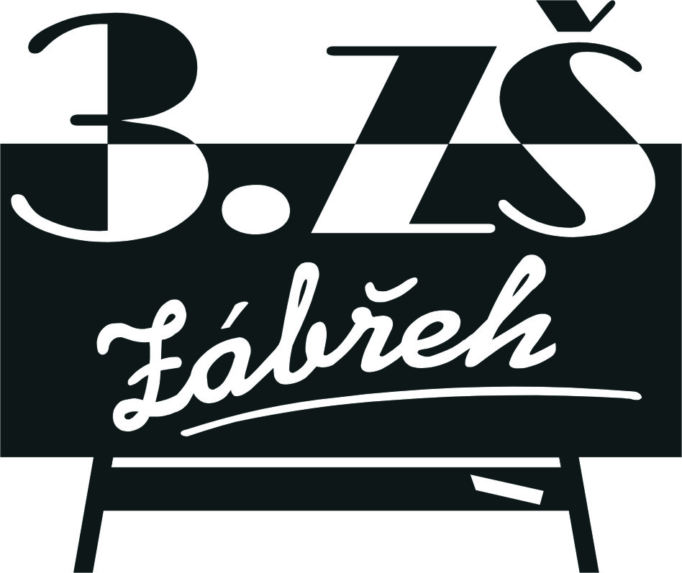
Základní škola Zábřeh, Školská 406/11, okres Šumperk
Tel.: 583 414 535 E-mail: 3zszabreh@seznam.cz ID schránka: bshywzh
www.3zszabreh.cz IČO:60045337

Karel Mareš – KM truhlářství
Sadová 895/3
789 01 Zábřeh

Věc: Objednávka zhotovení nábytku „ Vybavení cvičné kuchyně a vybavení sborovny nábytkem“

Na základě výsledku výběrového řízení ze dne 20. 7. 2018 objednáváme u Vaší firmy vybavení cvičné kuchyně a vybavení sborovny nábytkem dle Vaší nabídky v celkové ceně 739.582,-- Kč včetně DPH. Termín dodávky byl stanoven nejpozději do 31.8.2018.

V Zábřehu 20.7.2018 Mgr. Miloš Lachnit
ředitel školy

Fakturujte na:
Základní škola Zábřeh, Školská 406/11, okres Šumperk (uveďte celý název školy)
Školská 406/11, 789 01 Zábřeh
IČO: 60045337
DIČ: CZ60045337

Objednávka je akceptována firmou dne 20.7.2018.
Podpis: Karel Mareš
KM truhlářství
Sadová 895/3
789 01 Zábřeh

